Git 官网
Git 速查表 - Git 版本控制系统

Git - 用户手册文档

Tools

GUIs
GitHub Desktop

Reference
Quick reference guide: Cheat Sheet
Complete list of all commands

设置和配置

Setup and Config
- git Git - git Documentation
- config
- help
- bugreport
- Credential helpers

获取和创建项目

Getting and Creating Projects
- init
- clone

基本快照

Basic Snapshotting
- add
- status
- diff
- commit
- notes
- restore
- reset
- rm
- mv

分支与合并

Branching and Merging
- branch
- checkout
- switch
- merge
- mergetool
- log
- stash
- tag
- worktree

共享和更新项目

Sharing and Updating Projects
- fetch
- pull
- push
- remote
- submodule

检查和比较

Inspection and Comparison
- show
- log
- diff
- difftool
- range-diff
- shortlog
- describe

打补丁

Patching
- apply
- cherry-pick
- diff
- rebase
- revert

调试

Debugging
- bisect
- blame
- grep

指南

Guides
- gitattributes
- Command-line interface conventions
- Everyday Git
- Frequently Asked Questions (FAQ)
- Glossary
- Hooks
- gitignore
- gitmodules
- Revisions
- Submodules
- Tutorial
- Workflows
- All guides...

电子邮件

Email
- am
- apply
- imap-send
- format-patch
- send-email
- request-pull

外部系统

External Systems
- svn
- fast-import

管理

Administration
- clean
- gc
- fsck
- reflog
- filter-branch
- instaweb
- archive
- bundle

服务器管理

Server Admin
- daemon
- update-server-info

底层命令

Plumbing Commands
- cat-file
- check-ignore
- checkout-index
- commit-tree
- count-objects
- diff-index
- for-each-ref
- hash-object
- ls-files
- ls-tree
- merge-base
- read-tree
- rev-list
- rev-parse
- show-ref
- symbolic-ref
- update-index
- update-ref
- verify-pack
- write-tree

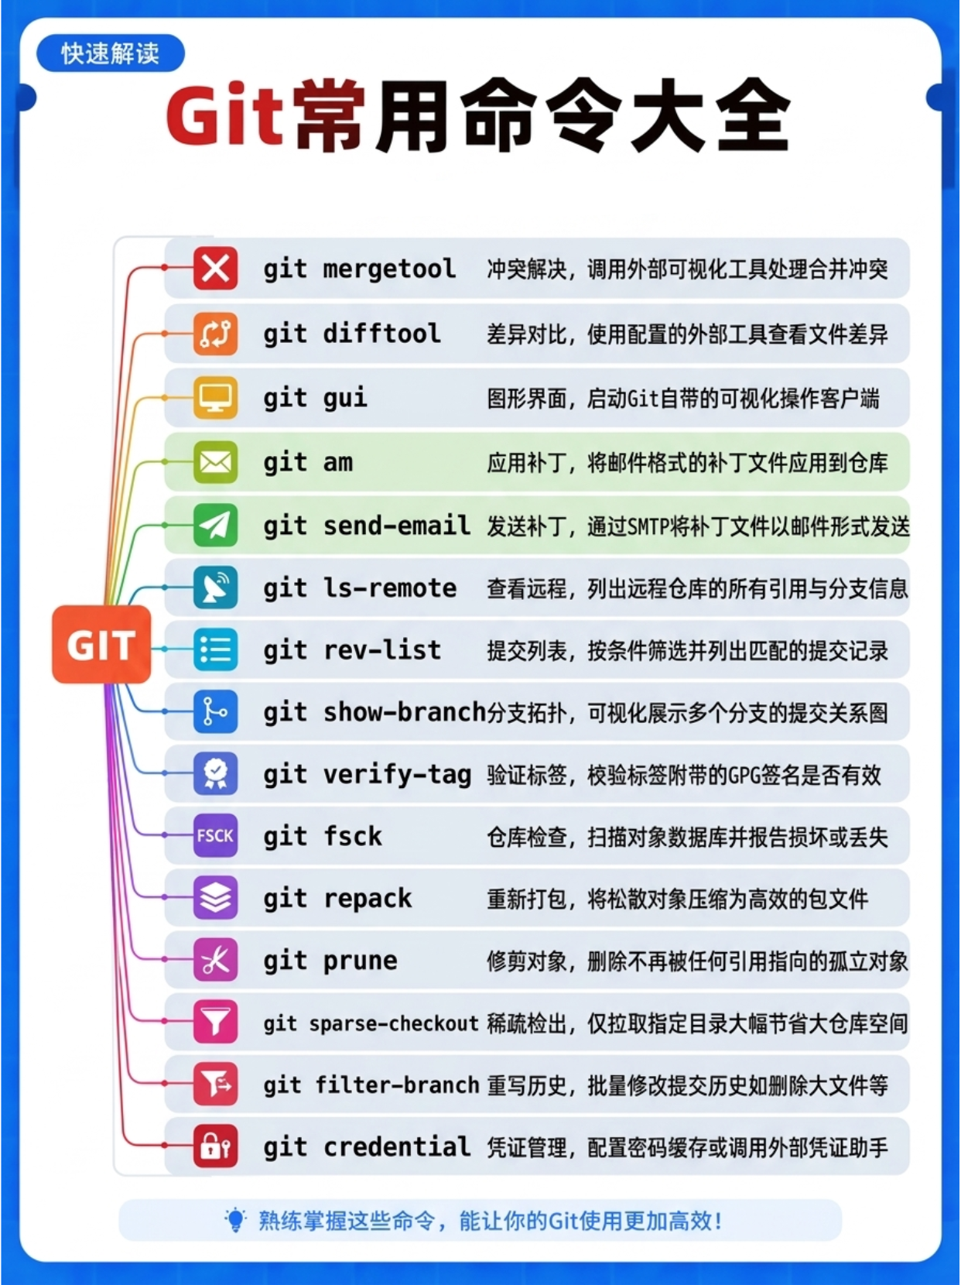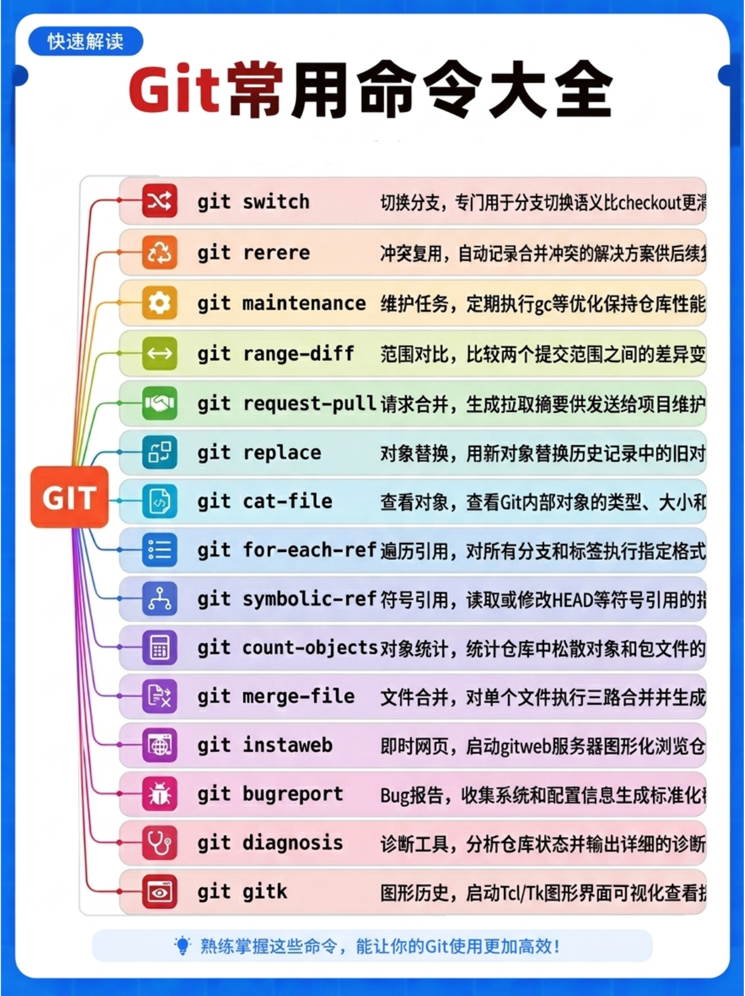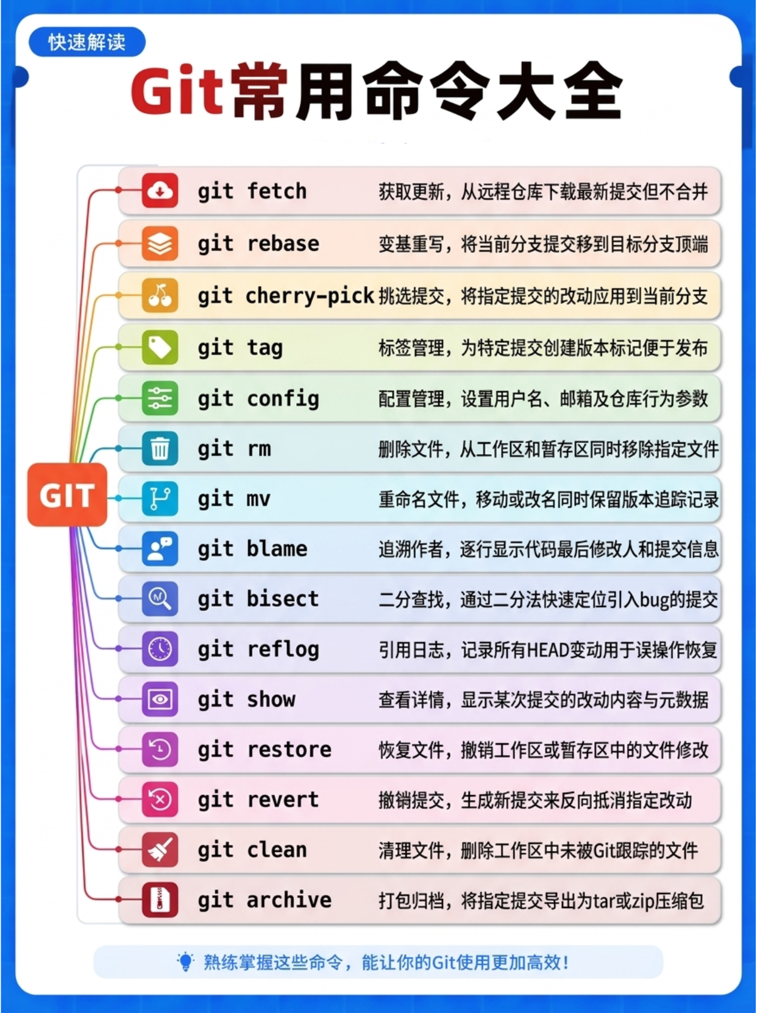

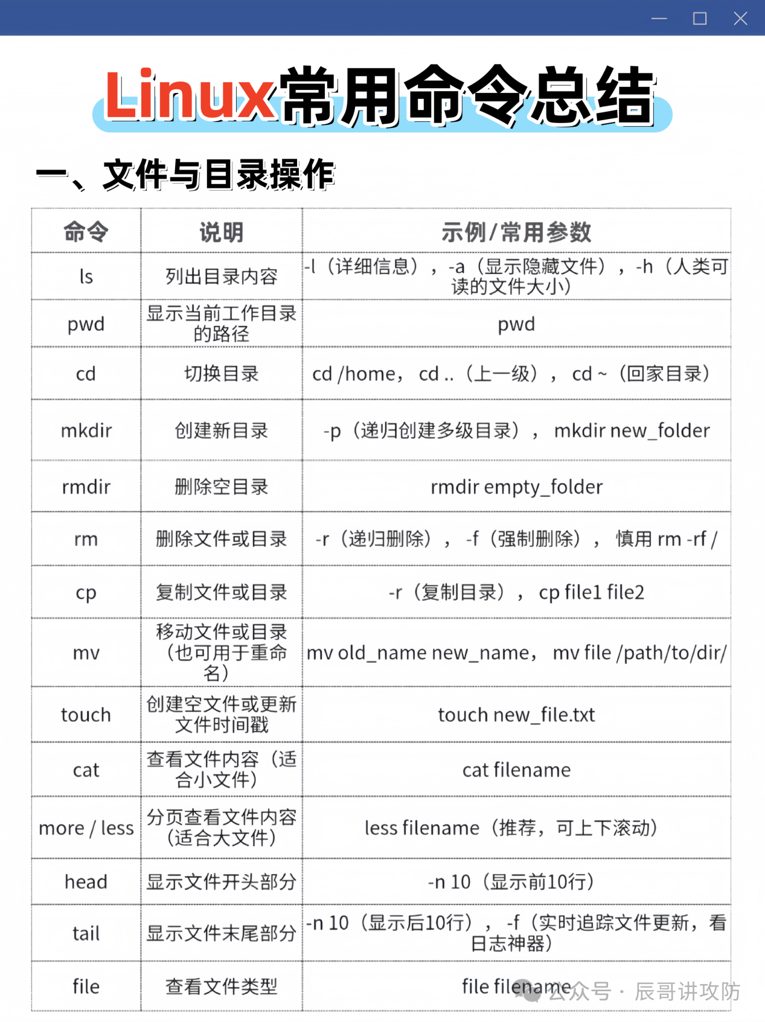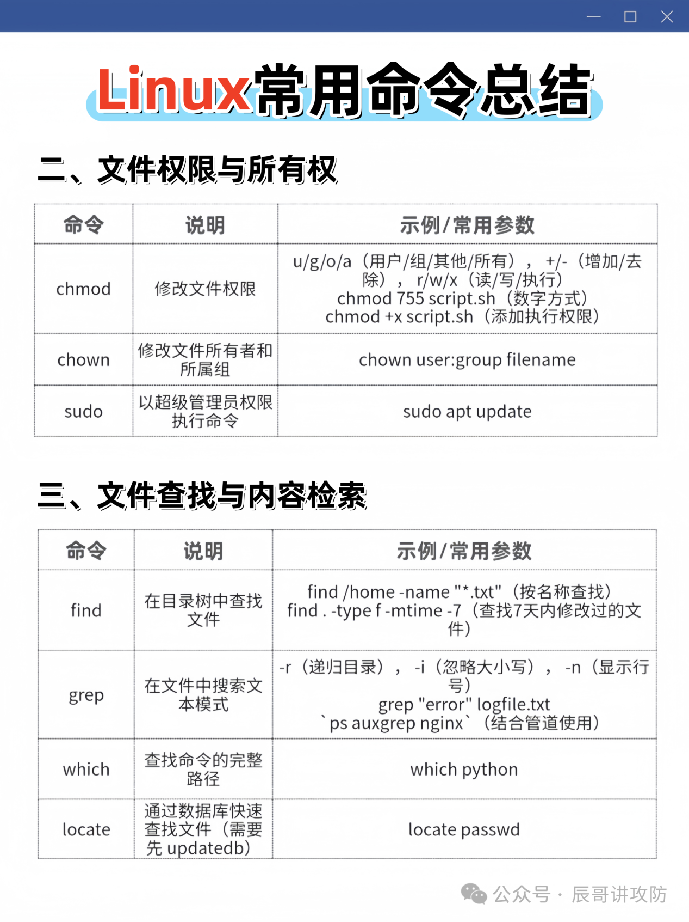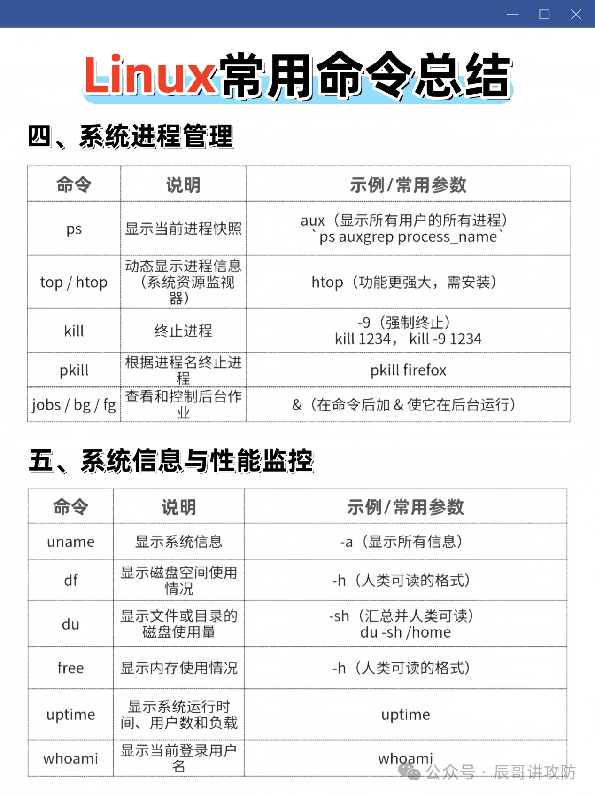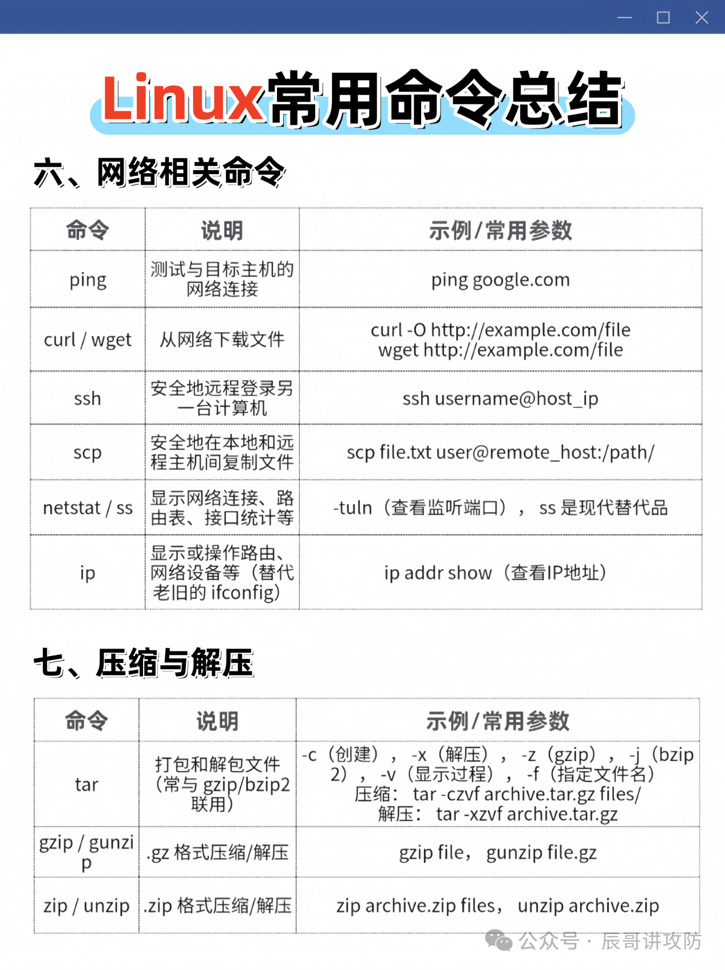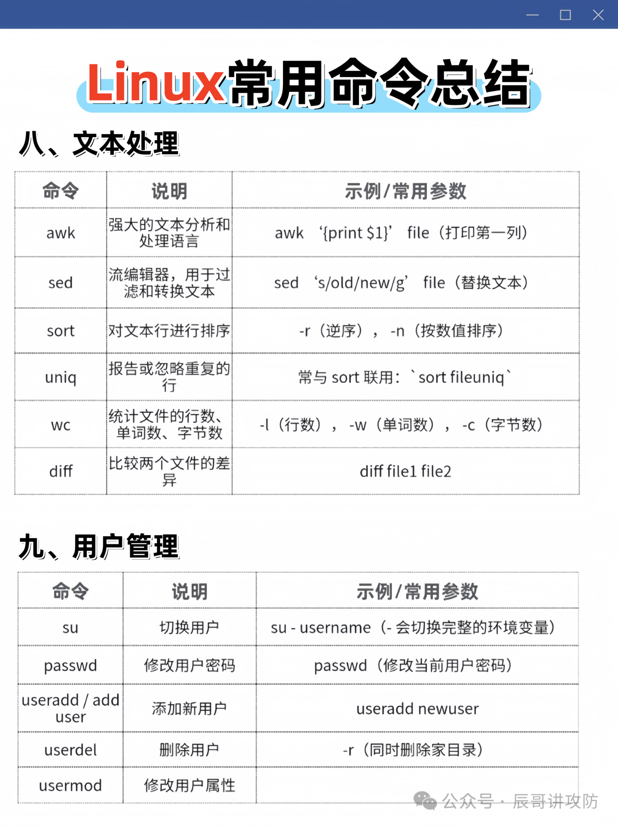

Git BASH安装教程_gitbash-CSDN博客

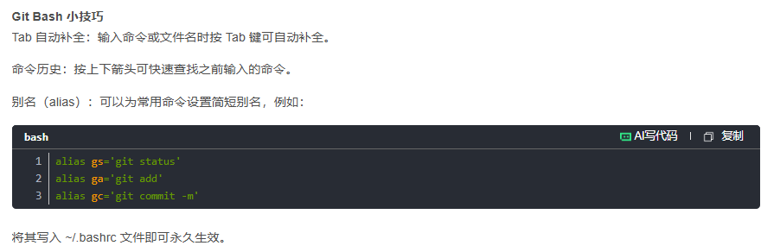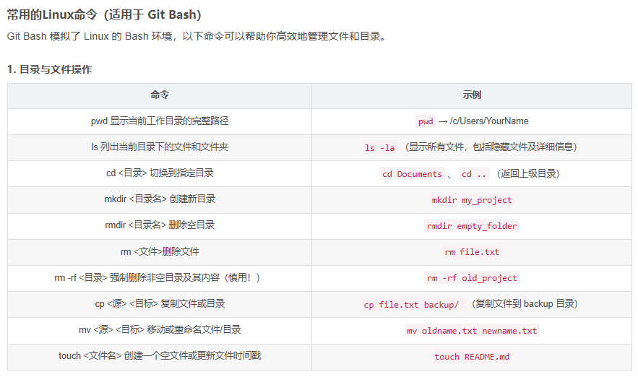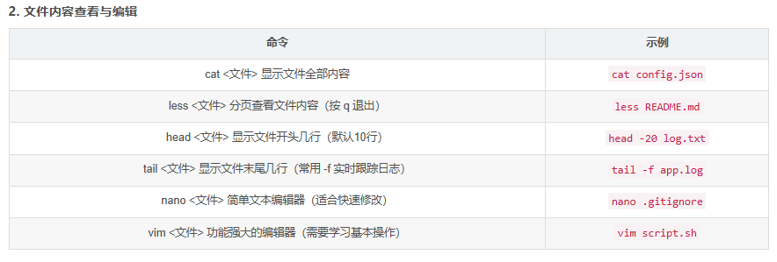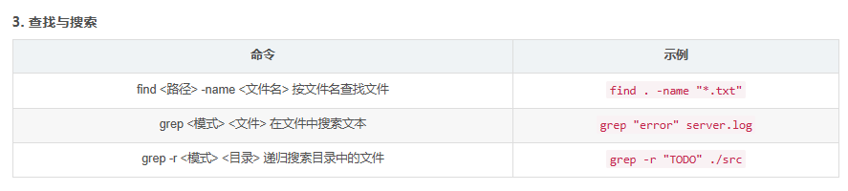

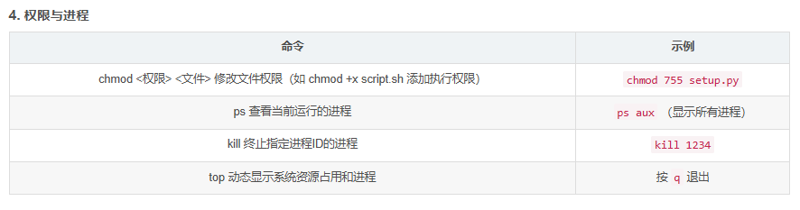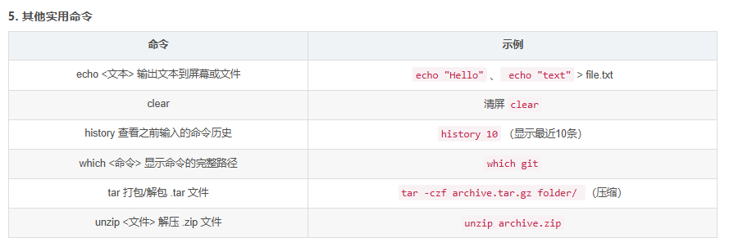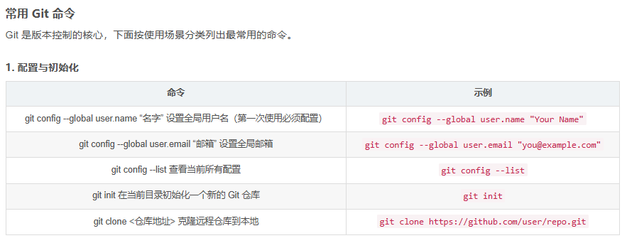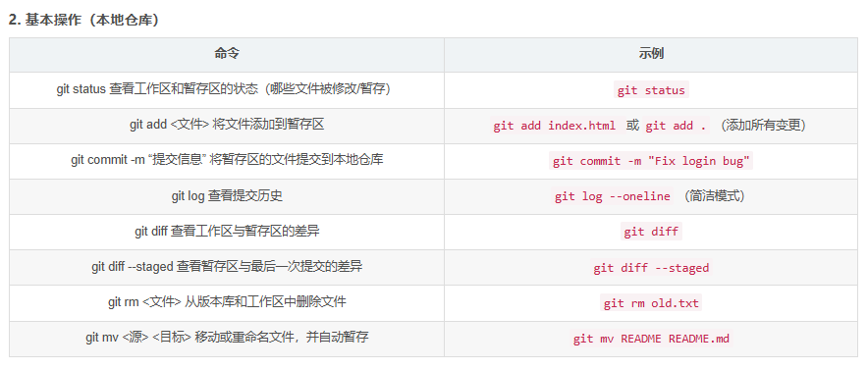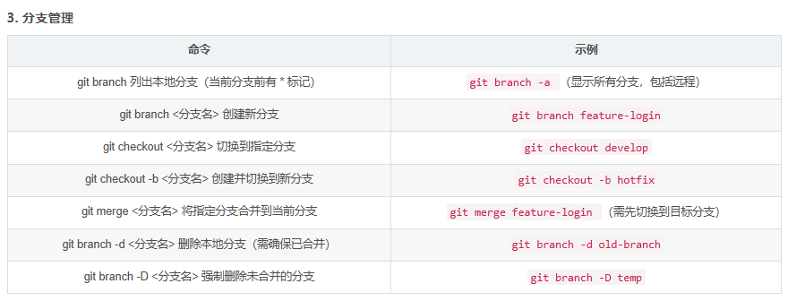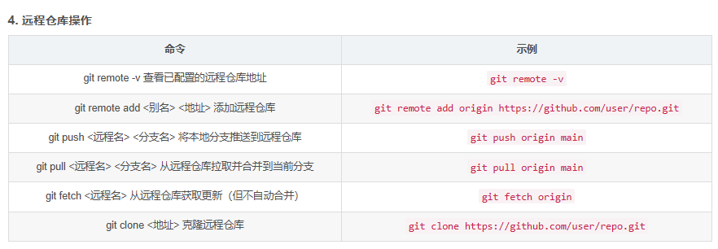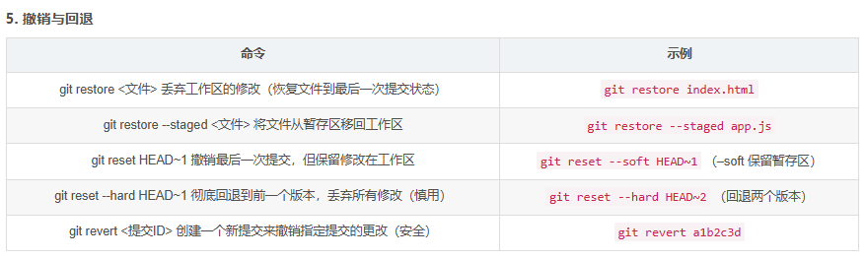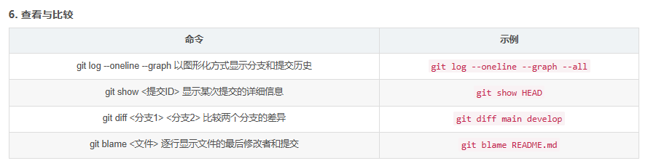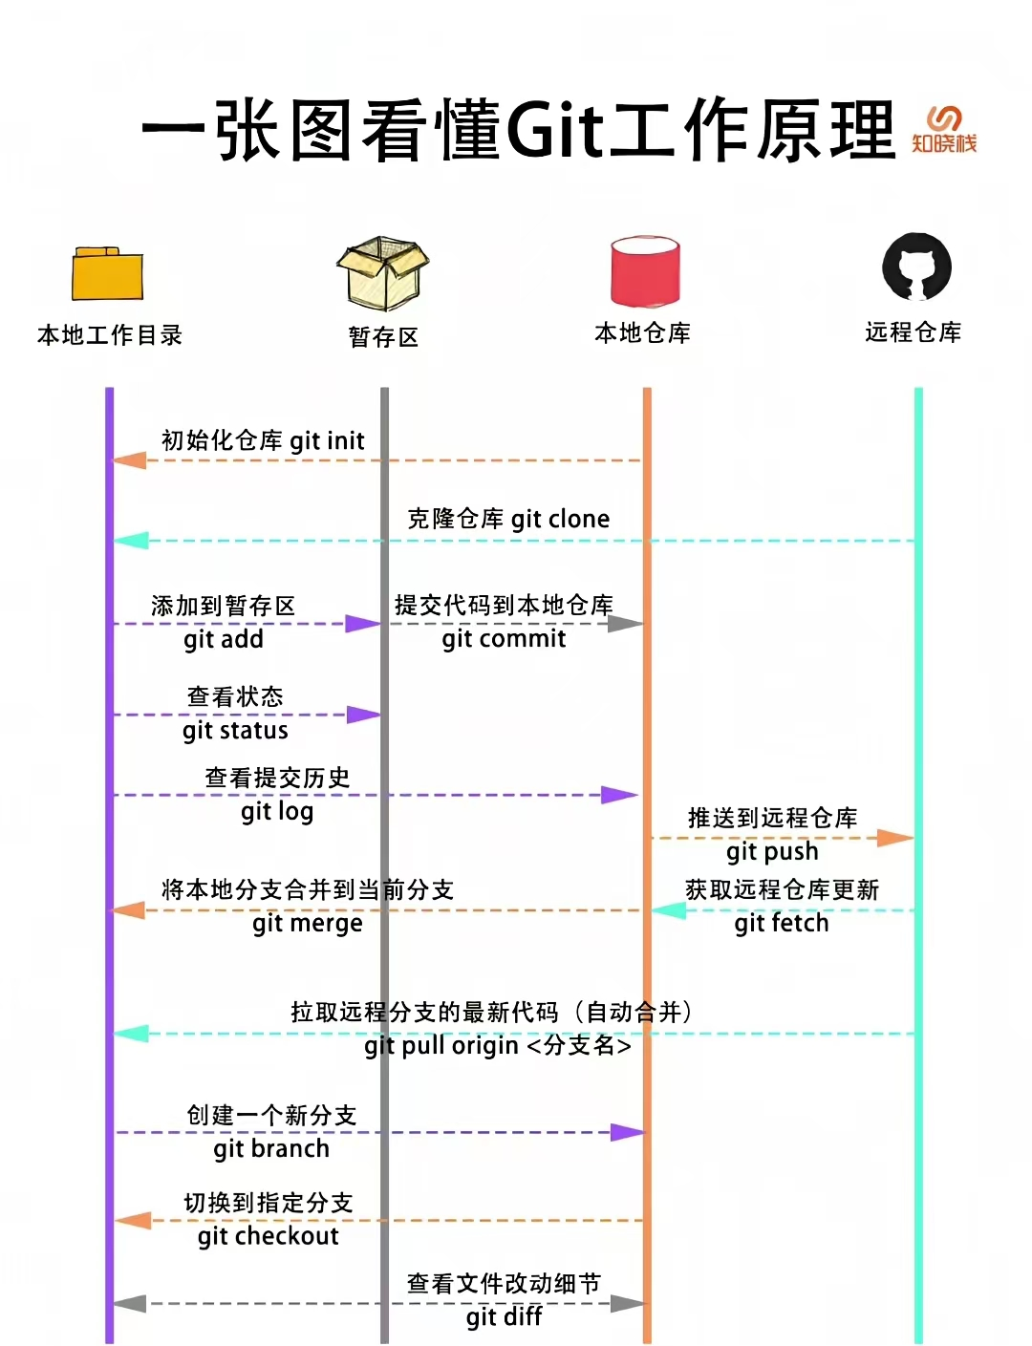
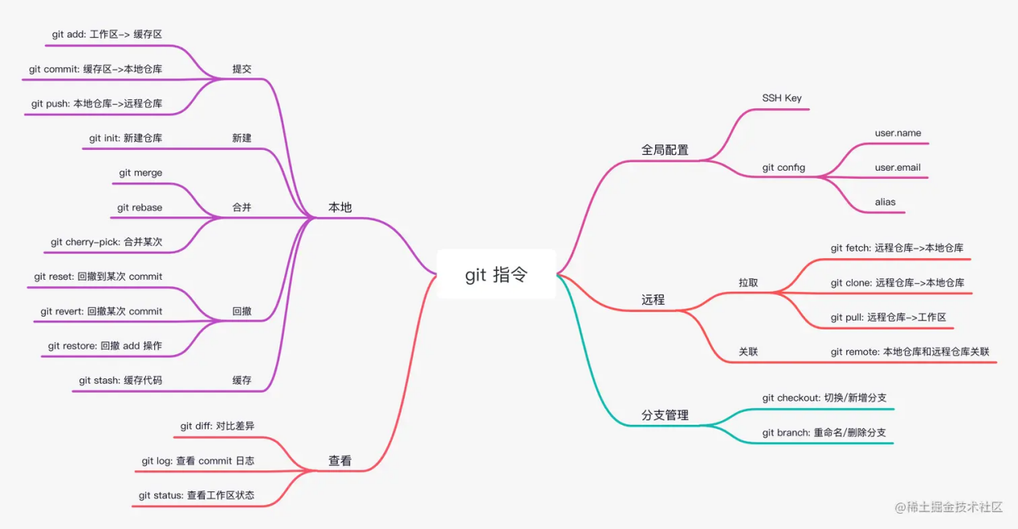
$安装

【2026 最新】下载安装 Git 详细教程 （Windows）_git下载安装教程-CSDN博客
位置
组件
默认编辑器
分支名
Path环境
SSH
HTTP
CRLF
终端模拟器
Pull分支
文件缓存
实验性

$原理
Git（三）.git 文件夹详解_.git文件-CSDN博客（存在方式）
目录
记录
压缩
存储效率：仅针对文本数据，集中闭源
游戏存档管理：不保存文件的创建时间、不保存空目录
快照
Git是如何保存和记录数据的——数据对象-腾讯云开发者社区-腾讯云（实现方式）
数据对象（blob对象）
内容转译（雪崩效应）
哈希标识（变化追踪）
目录结构（tree对象）
Git 如何存储文件|极客教程
分支是commit指针（commit对象）（commit对象）
“以什么形式存在仓库，又是怎么取出来的”
深入理解Git：从原理到实践的全面指南 - potatso - 博客园
Add过程：
将内容用zlib算法压缩，创建一个blob对象
用SHA1算法计算这个blob对象的哈希值
用这个哈希值作为文件名，将blob对象保存到Git仓库中
Commit过程：
未修改文件复用
底层命令模拟
HEAD和暂存区实际上都是指向特定Tree对象的指针
Reset过程：
工作区，commit，index
暂存区恢复：
读取，解压，写入
撤销Commit：
提交git revert，合并git revert -m
分支合并：
树对象，快进，冲突，变基提取，patch文件
总结：
依赖算法，放大差异，两次压缩，连接成树

$目录
Git（三）.git 文件夹详解_git_ACGkaka_-松山湖开发者村综合服务平台

.git目录浅析通过理解.git目录的工作原理，开发者可以： - 深入掌握Git底层机制 - 高效排查版本控制问题 - - 掘金

$命令

Git 指令看这一篇就够 —— 各种工作场景的 git 指令大全 - jamiechoo - 博客园

$大纲

Git 环境搭建|极客教程

git commit 命令 | 菜鸟教程

在 Git 中保存修改 | git commit 命令

自定义Git - Git教程 - 廖雪峰的官方网站

VS Code 中的源代码管理 - VSCode · AI 代码编辑器

$GUI

软件工具——GitGUI使用教程 - sgggr - 博客园

Git可视化极简易教程 — Git GUI使用方法 | 菜鸟教程

$VScode

IntelliSense - VSCode · AI 代码编辑器 //内置文档

2025 年实用、全面的 VS Code 插件推荐！ - 知乎 //插件推荐

在 VS Code 中解决合并冲突 - VSCode · AI 代码编辑器 //配置同步

VS Code使用Git可视化管理源代码详细教程 - 知乎 //图形界面（未完成）

$SCM（vscode）

vs code 找不到存储库问题解决_vscode源代码管理怎么不显示存储库-CSDN博客
VSCode 源代码管理一直显示:正在扫描git存储库的文件夹
安装git时可以选择根目录应用程序(git.exe/git-cmd.exe/git-bash.exe)
真正路径：D:\Git\bin(bash.exe/git.exe/sh.exe)
解决方式：git.path不填/git.exe
填了异常：git-cmd.exe/git-bash.exe

·资源管理器（活动栏）：
打开的编辑器
打开的文件夹（工作区）
在ClaudeCodeChat/github打开
文件历史
文件路径（痕迹导航）
·Scm界面元素（活动栏）：
-存储库分栏：
名称，分支，推送拉取
操作群（折叠）：
基础项：拉取，推送，克隆，签出到，抓取
复合操作：
提交
提交，提交已暂存，全部提交
工作区，已修改，签收署名
撤销上次提交
中止变基
更改
暂存所有更改（工作区暂存）
取消暂存所有（暂存区恢复）
放弃所有更改（工作区恢复）
Patch（更改产生差异打包）
远程Patch共享（不影响当前commit/index/workspace）
推拉
同步
拉取，变基拉取，拉取自特定分支
推送，推送带特定分支
抓取，删除性抓取，抓取所有远程
分支
Merge合并，Rebase变基
创建分支，创建自特定对象
重命名，删除，删除远程分支
发布分支
远程
添加/删除远程仓库
存储
存储，未跟踪，暂存
应用，最新，选项
释放，最新，选项
列表
标记
创建，删除
删除远程，推送
工作树
存储库下拉选项：显示git输出
-更改分栏：
分栏条：
查看：（右键）
形式：树，列表
排序
Tag：创建，列出
View histroy（插件）：打开Git histroy编辑器(git log)
ClaudeCodeChat（插件）
存储库选项卡：
名称（右键）：
智能体/终端打开
显示提交图 Commit Graph（GitLens插件pro）
可视化演变过程Visual History（GitLens插件pro）
路径
分支
推送
LensAI
用GitLens生成提交信息（GitLens插件pro）
打开Commit Composer编辑器（GitLens插件 Preview）
更改模型
堆栈
选项：
Push Stash
存储工作暂存区更改并清理工作区与还原暂存
Push Stash Snapshot
存储工作暂存区更改且不清理工作区不还原暂存
Stash & Include Untracked （-- include-untracked）
这个选项会包含未被Git追踪的文件的更改
Stash & Keep Staged （-- keep-index）
它只会将工作区的更改stash，而暂存区的更改将被保留
graph（插件）
提交
拉取请求
View histroy（插件）：打开Git histroy编辑器(git log)
刷新
View Graph（插件）：打开Git Graph编辑器(git log)
ClaudeCodeChat（插件）
打开commit编辑器（Commit Message Editor插件）
展开：
基础项
LensAI：
用GitLens生成提交信息（GitLens插件pro）
打开Commit Composer编辑器（GitLens插件 Preview）
增加作者
复合操作
GitLens操作：
显示提交图 Commit Graph（GitLens插件pro）
可视化演变过程Visual History（GitLens插件pro）
存储库下拉选项：显示git输出
打开commit编辑器（Commit Message Editor插件）
Tag
提交：
自动生成提交
输入栏
提交选项：修改，推送，同步，创建拉取请求
文件追踪状态UI：
暂存的更改栏：
堆栈暂存更改
打开暂存更改差异（编辑器）
取消暂存更改（暂存区恢复提交状态）
计数
暂存的更改文件：
打开文件（编辑器）
取消本文件暂存（暂存区恢复提交状态）
文件对比提交变更状态（图标）
更改栏：
堆栈未暂存文件
打开工作区与暂存区更改差异（编辑器）
放弃所有更改（工作区恢复暂存状态）
暂存所有更改
计数
更改：
打开文件（编辑器）
取消本文件更改（工作区恢复暂存状态）
文件对比暂存变更状态（图标）
本文件暂存
-图表分栏：
分支，复位，抓取，拉取，推送，刷新
历史节点：打开更改
卡片详情（悬停）
对象操作（右键下拉）：
Diff
Github打开
签出/分离
创建/删除branch
创建标记？
挑拣？
比较：远程/合并基础/特定提交
负载提交哈希/备注
Chat
-GITLENS分栏：
由GITLENS统合，用GitLens Settings调整，可拆分
每个可拆分项都可上中下自由移动
每个可拆分项分栏时选项：刷新，统合，折叠，更多
每个可拆分项分栏时更多（...下拉）：
过滤
按类别排序
按树/列表显示
显示当前/所有分支
调节显隐项
头像
分支对比
当前分支拉取请求
日戳
合并记录
堆栈
视图项
提交图（Pro）
库分栏跳转库对象分栏Commits
可视化库历史（Pro）
Group into GitLens View
Open View Settings
库分栏已经包含节选
提交，树，分支，远程，标签，创作者
库分栏独立调节节选显隐
以上分栏等同于拆分分栏，可由拆分分栏跳转至库视图
-打开View Settings调整：show/hide，group/detach，位置reset
Repositories View（SCM活动栏分栏）
已经包含以上所有SCM活动栏GITLENS分栏统合
库分栏：推，拉，抓，刷新，统合，折叠，更多
更多：
禁用自动刷新
节选显隐项：提交，树，分支，远程，标签，创作者
当前提交状态对比云端Outgoing
远程分支对比compare
库对象（显影）：收藏
库对象分栏Outgoing：更改，抓，推
文件更改情况：打更改/使用工作树打开
推送记录：时间人物
Undo，推，更改，HEAD对比
复制远程SHA/留言，远程打开/URL
特定文件对象M：修订/打开，对比工作区版本，远程打开/URL
库对象分栏compare分支：更改对比对象（树，HEAD，main，origin）
Behind commit
Ahead commit：总结更改记录，远程打开/URL
关联问题与拉取请求
创作者：增加，显示功德
更改文件统计 ±
对比更改，过滤，
特定文件对象
远程顶端：
更改，HEAD对比，
复制远程SHA/留言，远程打开/URL
特定文件对象M
更改文件统计 ±：
库对象分栏Commits：变支，推，创拉请，比工树
推送记录:
特定文件对象 M
远程顶端
提交记录
库对象分栏Branches：变支，创建，列树视，远程打开/URL
特定分支对象（显影）：变支，推，创拉请，比工树
Outgoing
Compare
推送记录
远程顶端
提交记录
Graph列出所有分栏可操作（归属于本顶端分支)
Cherry Pick Commit（gitlens inspect分栏提供）
Revert Commit 撤销提交
Reset Current Branch to Commit 将当前分支重置为当前提交内容
Reset Current Branch to Previous Commit
将当前分支 重置为上一个提交内容
Rebase Current Branch onto Commit
将当前分支基于此提交进行重新定位
Recompose Commits From Here (Preview)
从这里重新组合提交(预览)
Checkout Commit 签出
Switch to Commit（gitlens inspect分栏提供）
Create Branch 创建分支
Create Patch 创建补丁
Create Tag 创建标签
Create Worktree 创建工作树
Explain Changes (Preview) 说明变更(预览)
Open Changes ->
|Open All Changes 全部展开更改内容
|Open All Changes, Individually 全部打开更改内容,逐个处理
|Open All Changes with Working Tree
打开所有更改并显示工作树状态
|Open All Changes with Working Tree, Individually
在工作树中打开所有更改,逐一处理
|---
|Open Files 打开文件
|Open Files at Revision 按修订版本打开文件
|Open Changed & Close Unchanged Files
打开已更改的文件和关闭未更改的文件
Inspect Details 打开检查视图
Open in Commit Graph 打开提交图视图
Open Commit on Remote 打开github
Reveal Commit in Side Bar （？）
Browse浏览 ->
|Repository from Here
|Repository from Before Here
|Repository from Here in New Window
|Repository from Before Here in New Window
Compare to/from HEAD 打开对比视图
Compare Working Tree to Here 打开对比视图
Select for Compare 打开对比视图
Share ->
|Share as Cloud Patch
|Copy Link to Commit
|Copy Remote Commit URL
Copy
Copy SHA
Copy Message
Copy Changes (Patch)
Collapse 收起选项
Expand 展开选项
Refresh 刷新
库对象分栏Remotes：增加，列树视
Origin：拉取，断联，远程打开/URL
分支：变支，拉，创拉请，比工树
提交：
更改，HEAD对比，
复制远程SHA/留言，远程打开/URL
特定文件对象M
库对象分栏Stashe：存储所有，存储变更，应用变更
库对象分栏Tags：创建，列树视
库对象分栏Worktrees（Pro）：创建，列树视
库对象分栏Contributors：增加，显示功德
Commits View（SCM活动栏GITLENS分栏统合）
显影：推，拉，抓，变支，可视化库历史（Pro），提交图（Pro）
Outgoing
Compare
分支抓取显影
推送记录
远程顶端

Branches View（SCM活动栏GITLENS分栏统合）
与Repositories View（SCM活动栏分栏）一致
Remotes View（SCM活动栏GITLENS分栏统合）
与Repositories View（SCM活动栏分栏）一致
Stashe View （SCM活动栏GITLENS分栏统合）
与Repositories View（SCM活动栏分栏）一致
Tags View （SCM活动栏GITLENS分栏统合）
与Repositories View（SCM活动栏分栏）一致
Worktrees View（SCM活动栏GITLENS分栏统合（Pro））
与Repositories View（SCM活动栏分栏）一致
Contributors View（SCM活动栏GITLENS分栏统合）
与Repositories View（SCM活动栏分栏）一致
File History View （gitlens inspect活动栏分栏）
分栏：切换行历史，按贡献者/提交查看
更多：
改变历史基底
显示合并提交
Launchpad View启动平台（gitlens活动栏分栏（Pro））
Search & Compare View（gitlens inspect活动栏分栏）
所有compare动作自动跳转
新增搜索/对比，更改对比对象
Behind：总结更改记录，远程打开/URL
Ahead：总结更改记录，远程打开/URL
files changed：
特定文件对象 M
·gitlens界面元素（活动栏）：
-欢迎页分栏:
欢迎项
Getting Started（blame，hovers，CodeLens）
Home View（gitlens活动栏主页分栏）
Visualize Code History（Commit Graph（PRO））
Al Features（星星图标）
自动生成提交注释
读取并解释提交与分支
生成审查标题与描述
Commit Compose界面跳转（编辑器）
Inline Blame（鼠标悬停）
查看前版本
相关问题
跳转提交记录
版本对比
Launchpad（工作集中）
中心分栏
工作树
平台集成
GitKraken MCP Features
开始使用 GitKraken MCP 服务器
GitKraken 桌面应用下载
Commit Graph新功能项
Agent会话提示
Agent多分支并行
Review mode审查模式
Compose mode组合模式提交
Compose mode游离系统比较
working changes代办事项
-主页分栏：
升级信息，登录信息，gitkrakenMCP
GitLens Walkthrough (7/7)
全部抓取，可视化库历史（Pro），提交图（Pro）
分支关联问题
当前分支卡片
潜在合并冲突分析（Pro）
Generate Commit Message（Preview）
Explain Working Changes (Preview)
Explain Branch Changes (Preview)
Share as Cloud Patch
创建拉取请求Create a Pull Request with Al (Preview)
LAUNCHPAD：生成新分支专门处理特定问题
Recent：最近新增分支
-LAUNCHPAD发射台分栏（PRO）:(GITLENS分栏)
-CLOUDPATCH云端补丁分栏（Preview）:
云补丁分享代码片段：来源任意分支任意提交任意条件
-CLOUDWORKTREE云工作区分栏（Preview）:
同时操作多个存储库：云端工作区目录
·gitlens inspect界面元素（活动栏）：
-INSPET检查分栏：
查看卡
当前选择查看提交：PIN，前进后退
inspect details
sha/提交右键所有选项/历经分支
解释提交（Preview）
分支卡
刷新，库卡，分支卡,抓取
无更改已提交
下一步
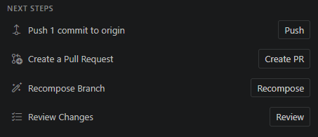
开始自
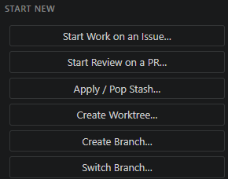
有更改未提交
推送至远程顶端
用云端补丁分享
-FILE CHANGE文件更改分栏：
查看卡
本次提交文件更改详情
右键
打开变更/打开方式
inspect details（历史提交中的版本）
打开文件/打开方式
打开历史方式
提交右键选项（历史提交中的版本）
比较选取
与顶端/工作树对比（历史提交中的版本）
分享方式
复制路径/相对路径/打包更改
复制提交sha/信息（历史提交中的版本）
应用更改
合并更改（手动）
还原更改（签出）
还原之前更改
分支卡
计数
存储，更改全显，树列项，搜索栏
暂存区更改：分享更改
特定文件：取消本次暂存，还原更改为提交
暂存区更改：分享更改
特定文件：暂存更改，还原更改为暂存
-LINE HISTROY行历史分栏（本分支）：
针对当前编辑文件
Pin
历史提交中的版本（选取添加查看卡）
上游分支关系/储存的更改
-FILE HISTROY文件历史分栏：(GITLENS分栏)
针对当前编辑文件：所有分支
Pin
历史提交中的版本：所有分支（选取添加查看卡）
上游分支关系/储存的更改：所有分支
-VISUAL FILE HISTROY可视化文件历史（PRO）
-Search & Compare View分栏(GITLENS分栏)
·GitLens Settings可视化设置页（编辑器）：
-Inline Blame 启用行内显影 （格式/PR/滚动）
-Git CodeLens 启用代码块显影（点击/名/数/作用域）
-Status Bar Blame 启用底部状态提示（格式/PR/点击）
-Hovers 启用悬停信息（PR/详情/更改/注释）
-File Annotations 文件注释
-File Blame 文件内联（格式/热度/相同提交）
注释（内联切分/热图/更改高亮）
-File Changes 文件更改（相同提交）
-File Heatmap 文件热量图（左行数/右滚动）
-Commit Graph 提交图（悬停/卡片）
-Commits view 提交分栏（预览/对比工作区/PR/紧凑/显影格式）
-Inspect view 查看分栏（预览/链接/PR/紧凑）
-Repositories view 库分栏（预览/对比/PR/次栏/紧凑/显影格式）
-File History view 文件历史分栏（预览/作者/PR/紧凑）
-Line History view 行历史分栏（预览/图标）
-Branches view 分支分栏（预览/对比工作区/PR/紧凑/显影格式）
-Remotes view 上游分栏（预览/PR/文件紧凑/图标）
-Stashes view 储藏分栏（预览/文件紧凑/显影格式/描述）
-Tags view 标签分栏（预览/文件紧凑/图标）
-Worktrees view（Pro） 树分栏（预览/对比工作区/PR/紧凑/图标）
-Contributors view 贡献者分栏（预览/PR/紧凑/图标）
-Search & Compare view 分比分栏（预览/PR/紧凑/图标）
-Interactive Rebase Editor 交互式变基
-Autolinks
-Terminal Links 终端连接
-Dates & Times 时间日期（格式）
-Sorting 排列依据（库/分支/标签/作者）
-Menus & Toolbars 选项添加
编辑器内容右键（打开更改/远程/注释/历史/复制为）
编辑器行号右键（分享/打开更改/远程）
编辑器选项卡右键（远程URL/打开更改/远程/历史）
编辑器工具栏（打开历史/修订切换/注释（内联切分/热图/更改高亮））
资源管理器文件右键（远程URL/打开更改/远程/历史）
PR请求（为PR打开工作树添加到SCM）
SCM库栏按钮（存储全部/提交图/历史）
SCM更改（生成提交/右键对象（添加作者/提交图/历史））
SCM更改库栏按钮（对比/还原/暂存全部+存储全部）
SCM更改库右键（存储全部/打开更改/打开已改文件/关闭未改文件）
复制为补丁并分享为云补丁
SCM文件更改栏按钮（存储全部）
SCM文件更改栏对象（打开更改/远程/历史/保存更改/分享/cp相对路径）
-Keyboard Shortcuts 快捷键（Ctrl+Shift+G）
-Modes 模式切换（状态类/审查/禅）
·Git histroy界面元素（编辑器）：
搜索，分支，作者，清屏与刷新，在远程打开
历史（commit的log）：名称，作者，时间
哈希（可复制）
软硬reset
+tag，+branch
More工具栏
cherry pick
Checkout
Select this commit
Revert
Merge
Rebase
删除
·Git Graph界面元素（编辑器）：
-必须正确配置git.path才能正常使用
点击展开commitID、父提交、文件更改
双击直接签出分支
提交是行，分支是标签
对docx文件无法进行冲突编辑
利用Git进行docx文档版本管理的简单方法_git docx-CSDN博客

Git Graph - Visual Studio Marketplace
特色
视图
展示：分支关系，头/上游/存/标签，未提交更改
右键：git动作对象，提交/分支/存储/标签，可执行动作
详情，对比，悬停，过滤，快捷键
审查？
启动：scm按钮，csp命令
拓展设置
拓展命令

GitGraph插件指南：理解并操作Git分支的可视化工具-CSDN博客
功能对象：分支/文件/远程/提交
快捷操作
分支基本操作：创建/合并/回滚

vscode 插件 Git Graph 使用-菜鸟笔记
呈现方式：提交详情/分支串联/差异对比
Add Tag
Create Branch
Checkout
Cherry Pick
Revert
Drop（最后合并后的）
Merge into current branch
Rebase current branch on this Commit（从顶端到此处）
Reset current branch to this Commit（回退到这里）
Copy Commit Hash to Clipboard（复制提交ID）
Copy Commit Subject to Clipboard（复制提交内容）
-拣选生成
记录来源（生成一个新提交标明来自于哪个提交）
暂不提交（拣选提交变为暂存，可经过更改后主动提交）
都不选生成拣选对象相同提交
暂不提交产生冲突且不属于暂停，无法通过abort恢复
-合并生成
创建一个的merge commit
创建一个新提交
暂不提交
-右键分支标签
Checkout Branch（非当前）
Rename Branch
Delete Branch（非当前/远程）
Delete Remote Branch（远程）
Fetch into local branch（远程）
Merge into current branch（非当前）
Pull into current branch（远程）
Rebase current branch on Branch（非当前/远程）
Push Branch
Create Archive（存档仓库github只读）
Unselect in Branches Dropdown（？）
Copy Branch Name to Clipboard
-右键储藏标签
apply
创建分支
pop
drop
复制stash名称
复制stashID
Git 基礎教學：使用 VS Code 執行 Reset 回退與 Reflog 救援 - WellWells
顶部派生分支专门用以回退
Reset current branch to this Commit
用三种reset对比效果
透過 reflog 復原失敗的操作
全软回退重新提交消除记录
顶部创建双分支+回退+变基实现复杂合并保留记录
重构中途舍弃部分文件变更
删除原主分支并重命名新分支
变基
直接打开交互式变基界面
直接Drop打开交互式变基界面（drop123中的2）
文件不能在打开状态，文件更改历史断链
commit1与3文件差异双修改产生的文件冲突
确认从1到3后冲突文件的更改状态、
重新提交一次commit3，可重命名

·Commit Compose界面元素（Preview）（编辑器）：
掌握VSCode-GitLens Commit Composer：从基础到高级的完整使用指南-CSDN博客
本分支提交链条
AI重构提交
提交消息
文件更改详情
undo与reset
打开方式
在VS Code的源代码管理面板中，右键菜单中的"Compose Commits"选项
命令面板GitLens: Compose Commits
分配快捷键

·Commit Message Editor界面元素（编辑器）：
VsCode commit规范插件推荐最近接手了旧项目，包含原生小程序，原则上是不允许添加额外包，所以找了一个commi - 掘金
文本形式编辑（静态模板）
引入模版
模版编辑
勾选填充上次提交
表单形式编辑（动态模版）
模版拆分：类型，范围，描述，正文，重大变更勾选，备注
自定义类型：表情，中文
插件设置token
确认直接提交
动态模版编辑
空行处理
静态模版编辑
格式
引用github文件
同义替换与新增
表单设置格式组件
标题
指代
描述
类型（文本输入，勾选选项）
是否合并同行
占据行数
最大行数
默认插入文本（勾选选项）
默认勾选值（勾选选项）

·Interactive Rebase交互式变基（编辑器）：
-拖曳顺序与途径每个提交可选项
移动行变序
pick（保留）
reword（-r 修改信息）
edit（-e 更改/修复/拆解提交内容）
squash（-s 合并到上一提交，保留提交信息）
fixup（-f 合并到上一提交，丢弃提交信息）
drop（-d 直接删除）
git rebase -i交互式变基你这个问题问得很“程序员本能”😄 git rebase -i（interactiv - 掘金
无法操作merge commit
通过COMMIT_EDITMEG编辑器修改提交消息（文件：新增/修改/删除）
对docx文件Drop选项无法选用传入更改，用fixup代替
-变基生成
gitlens界面中cloudstate弹出警告提示
open in rebase editor
continue
skip
abort
·命令面板（活动框）：

·推送动作：
直接推送github并授权git管理器
Status自动刷新，重复发送
fetch自动检测hub的连接
分支创建应用（未完成）
web URL 复制上传（未完成）
不授权github通过SSH（未完成）

·台式（远程第二终端应用）：
显示git输出记录（未完成）
打开远程仓库git[git hub](受限窗口,下载存储库索引,关闭工作区)
克隆仓库（复制GitHub存储库的SSH链接地址）（未完成）
用SCM拉取到本地仓库（未完成）
使用指令下载到本地仓库（未完成）

$GITLENS（vscode）（未完成）

·官网：
从这里开始
GitLens 设置 |GitLens 设置与说明列表
当前行currentLine
下拉项CodeLens
状态栏statusBar
悬停弹窗hovers
视图views
提交视图views.commits
仓库视图views.repositories
文件历史视图views.fileHistory
行历史视图views.lineHistory
分支视图views.branches
遥控视图views.remotes
堆栈视图views.stashes
标签视图views.tags
工作树视图views.worktrees
贡献者视图views.contributors
搜索与比较views.compare/views.search
内联blame
更改changes
热图heatmap
命令板gitCommands
终端链接设置Terminal Links
远程提供商集成
日期和时间Dates & Times
菜单 & 工具栏Menus & Toolbars
键盘快捷键Keyboard Shortcuts
模式
自动链接
AI设置ai
提交图graph
云补丁cloudPatches
发射台Launchpad
GitLens 社区与 GitLens Pro 的比较
核心功能 |GitLens

·GitLens Settings可视化设置页
交互可视化

·更新记录：
GitLens 发布说明
18.2
18.1

·GitKraken DevEx platform：
My Tools - GitKraken.dev

·市场页
GitLens — Git supercharged - Visual Studio Marketplace
GitLens 版本：社区版与专业版
Blame，CodeLens，hovers，heatmap，histroy，graph
交互式强化：提交图,历史,主页视图
用AI加速:生成提交和存储消息，解释提交，开放拉取请求，生成变更日志
Blame：每行注释，状态栏注释
Git CodeLens：丰富细节
提交图（PRO）
修订导航：历史横向对比
PR评审（协作）
LAUNCHPAD发射台（PRO）
工作树（PRO）：无需切换分支
提取更改（协作）
CLOUDPATCH云端补丁（Preview）
代码建议（Preview）
视图：gitlens左，panel下（提交图），gitlens inspect右（CodeLens）
CLOUDWORKTREE云工作区（Preview）
VISUAL FILE HISTROY可视化文件历史（PRO）
交互式变基编辑器：列项，拖拽，选项
顶部命令选项

·Gitlens使用：
GitLens 十大神技：彻底改变你在 VS Code 中的 Git 工作流
行内 Blame 注解（Inline Blame）
滚动条热力图（Heatmap）
边栏 Blame（Gutter Blame）
git 命令面板（下拉选项增加）
状态栏 Blame（Status Bar Blame）
右键文件“GitLens: Open File History”，查看该文件所有变更记录
分支对比（Branch Comparison）
交互式 Rebase 编辑器
Worktrees：多分支并行开发
推荐设置（settings.json）
"gitlens.blame.format": "${author|initials} • ${ago}",//内联格式
"gitlens.currentLine.enabled": false,//每行变更记录
"gitlens.gutterIcons.enabled": true,//主体图标
"gitlens.codeLens.enabled": false,//下拉项
"gitlens.hovers.enabled": true,//悬停项
"gitlens.views.fileHistory.enabled": true//历史视图
vscode-gitlens高级配置：自定义CodeLens提升开发效率-CSDN博客
CodeLens工作原理与核心配置：路径归属/选项元素/操作格式
呈现区域：文件/容器符号/块符号
交互方式：提交信息连接对象

告别Git命令行！VSCode-GitLens悬停功能让代码历史一目了然-CSDN博客
VSCode中怎么使用GitLens增强Git功能？【教程】-VSCode-PHP中文网

VSCode高手都在用的Git插件技巧（GitLens深度配置手册）-CSDN博客
git-blame - 显示文件每一行的最后修改版本和作者
增强代码上下文感知
可视化项目历史与分支结构

·GitLens的Vscode引申：（活动栏的所有元素于分栏可以自由依附左下右）
市场页（编辑器）：细节，功能，更改日志
功能：激活，容器，事件，命令，设置，视图，颜色，编辑器服务器
欢迎页（编辑器）
SCM右键选项（下拉卡片）
SCM分栏（活动栏）
gitlens（活动栏==>左侧边栏）
gitlens inspect（活动栏==>右侧边栏）
Commit Graph（底部面板panel）（pro）
独立工作区，审查权限，指挥中心，并行视图，AI重构，深度可视
GitLens Settings可视化设置页（编辑器）
Commit Compose组合模式（Preview）（编辑器）

·PausedOperation：
终极指南：如何快速解决VSCode-GitLens暂停操作错误与PausedOperation处理-CSDN博客
情形：
合并冲突暂停（PausedOperationMerge）
变基暂停（PausedOperationRebase）
cherry-pick 暂停（PausedOperationCherryPick）
恢复暂停（PausedOperationRevert）
暂停提示与提供恢复操作：
Git: 操作已暂停
commit分栏
恢复策略：
1. 继续操作（Continue）
2. 跳过当前步骤（Skip）
3. 中止操作（Abort）

·GitLens命令面板
通过VSCode的命令面板Ctrl+Shift+P
打开Ctrl+Shift+G++/

·提交图界面元素

·可视化历史界面元素

$GITHUB

·githuib使用指南：
格式化你的 README | GitHub 使用指南

·github使用：（未完成）
还不会使用 GitHub ？ GitHub 教程来了！万字图文详解 - 知乎

·教程：（未完成）
人人都能看懂的Git教程！Git如何和 GitHub、GitLab 交互？团队如何用 Git 协作开发？小白也能看懂的Git教程！_哔哩哔哩_bilibili

·界面元素：
主页，导航，侧边栏，个人资料
标签：
代码/code
讨论/issues
拉取请求/pull repuests
代理/Agents
行动/Action
项目/projicts
安全性与质量/Security and quality
分析/Instgh
设置/settings
侧边栏：
主页
讨论
拉取请求
存储库
项目
群组
代码空间
副驾驶
发现
商店
MCP
存储库界面元素：
About：三连，作者
Readme：增加
仓库文件结构
文件切片
直传文件
分支与标签
Code：本地，代码空间
克隆
HTTPS：web URL
SSH：利用git生成的公私钥
github配置SSH-Key保姆级教程 - 知乎
cd ~/.ssh
ssh-keygen -t rsa -C "xxx@xxx.com"
CLI
用github desktop打开
下载压缩文件

·VScodeGITHUB分栏：
拉取请求
问题
通知

·远程资源存储库分栏：
直接打开远程库
保存工作区环境
关闭远程工作区

$GITHUB DESKTOP（未完成）

·github desktop使用：（未完成）

github Desktop桌面版使用基本教程_github的代码在desktop上打开了怎么保存在本地-CSDN博客

GitHub 桌面文档 - GitHub Docs
·界面元素：
菜单栏：
File文件：
存储库导航
新建存储库
增加本地
克隆远程
设置：
账号
集成：编辑器/命令行
git：名称，账号，默认主分支名称
外观/主题
通知
提示：对话框
高级
证书
编辑：
CTRL：Z,Y,C,V,X,A,F
视图：
更改，历史，库表，分支表
开发工具
存储库：
推拉抓除，打开方式
创建github问题
库设置：
远程URL设置
忽略文件
分支：
新建，重命名，删除
撤销更改，堆栈更改
Update from main（本质是合并到顶端）
Compare to branch（跨分支对比差异）
Merge into current branch
Squash and merge into current branch（替代本分支一个提交）
Rebase current branch（强推）
与github对比
在github查看分支
查看拉取请求
创建拉取请求
帮助
界面：
未登录：
克隆/远程：远程库对路径，URL或用户名/库名
创建/本地：名称，描述，路径，备注，忽略文件，证书
添加/存在：local path
拖曳文件夹：打开工作区
登录：显示github存储库
本地：
菜单栏下选项卡：存储库列表，分支列表，同步状态（发布提示）
侧边栏：文件更改，提交历史
文件更改：（文件筛选）
侧边栏：
状态，工作区暂存区，提交与描述
详情：
No local changes：打开设置编辑器/文件夹/远程页面
（未发布增加提示）
提交历史：（分支选择）
侧边栏：
列表
详情：
本commit文件diff
diff显示选项

·独特功能
打开设置编辑器/文件夹/远程页面
直接显示当前本地存储库链接远程库
提交历史更改排序并强制推送
可以直接设置远程URL
直接将落后分支同步到主分支
跨分支对比-历史-提交behind/ahead-提供创建合并选项（创建/替代/变基）

$GitKraken Desktop
GitKraken 桌面界面 |学习布局

$Sourcery（vscode）（未完成）

$ClaudeCode（vscode）（未完成）

Git Commit 提交方式选择

在使用 git commit 时，可以通过多种方式提交更改到版本库中。以下是一些常见的提交方式及其使用场景：
基本提交方式
使用 git commit -m 提交更改并附加提交信息：
git commit -m "提交描述信息"
这种方式适用于快速提交，直接在命令行中提供提交信息。
跳过暂存区的提交
使用 -a 选项可以自动暂存所有已修改和删除的文件，无需手动执行 git add：
git commit -a -m "提交描述信息"
这种方式适合快速提交所有更改，但不会包含新创建的文件。
修正上一次提交
使用 --amend 可以修改最近一次提交的内容或提交信息：
git commit --amend -m "修正后的提交描述信息"
适用于需要修正提交信息或补充遗漏更改的场景。
交互式提交
使用 --patch 或 --interactive 可以选择性地提交部分更改：
git commit --patch
这种方式适合需要精确控制提交内容的情况，例如只提交某些代码块。
空提交
使用 --allow-empty 可以创建一个不包含任何更改的提交：
git commit --allow-empty -m "空提交描述信息"
适用于需要记录特定标记或触发某些流程的场景。
签名提交
使用 -S 选项可以对提交进行 GPG 签名：
git commit -S -m "签名提交描述信息"
适用于需要验证提交者身份的场景。
提交特定文件
可以直接指定文件路径，仅提交这些文件的更改：
git commit 文件路径 -m "提交描述信息"
适合需要分批提交不同文件的情况。
提交模板
通过 --template 指定提交信息模板：
git commit --template=模板文件路径
适用于需要统一提交信息格式的团队协作。
注意事项

提交前请确保正确配置用户名和邮箱地址：

git config --global user.name "用户名"
git config --global user.email "邮箱地址"

提交信息建议简洁明了，首行不超过 50 个字符，后续可添加详细描述。

通过选择合适的提交方式，可以更高效地管理代码版本并满足不同的开发需求。

Git - git-config 文档 - Git 版本控制系统
Alias
Branch
Core
Color

Git - git-commit 文档 - Git 版本控制系统

“git commit怎么提交在原有记录”

git commit -m提交后如何回退和直接覆盖当前提交记录_git 覆盖commit-CSDN博客

Git - git-reset 文档 - Git 版本控制系统
Git reset --mixed 用法详解
git reset --mixed 是 Git reset 的三种主要模式之一，也是默认模式。它会将 HEAD 指针移动到指定的提交（commit），并将暂存区（Index）重置为该提交的状态，但**不会修改工作区（Working Directory）**的文件内容。
这样，回退的更改会被保留在工作区中，方便你重新编辑或再次添加到暂存区。
基本语法：
git reset --mixed <commit_id>
# 或省略 --mixed（默认即为 mixed 模式）
git reset <commit_id>
示例：
# 查看提交历史，找到目标 commit id
git log
# 回退到指定 commit，并将回退的更改放回工作区
git reset --mixed c983d4f8da9ab3b8db3d84d2d53e14c56047abc7
与其他模式对比：
--soft：回退到指定提交，但保留更改在暂存区。
--mixed（默认）：回退到指定提交，清空暂存区，保留更改在工作区。
--hard：回退到指定提交，同时清空暂存区和工作区的更改（不可恢复，需谨慎）。
如果只想取消某个文件的暂存，可以使用：
git reset HEAD <file>
这样会将文件从暂存区移回工作区，修改内容依然保留。

Git reflog 查看操作记录

重置索引中的单个文件 (Reset a single file in the index)
$ git reset -- frotz.c

保留工作树中的更改同时丢弃一些先前的提交 (Keep changes in working tree while
$ git reset --keep start

将一个提交拆分为一系列提交 (Split a commit apart into a sequence of commits)
$ git reset -N HEAD^

以使用不同的重置选项根据文件状态将 HEAD 重置为另一个提交（target）。

Git - git-status 文档 - Git 版本控制系统

Git status -s

.gitignore

简洁模式

Git - git-show 文档 - Git 版本控制系统
组合 diff 格式
任何生成 diff 的命令都可以接受 -c 或 --cc 选项，以便在显示合并时生成 *combined diff*。这是使用 git-diff[1] 或 git-show[1] 显示合并时的默认格式。

Git - git-diff 文档 - Git 版本控制系统

检查工作区的各种方法
$ git diff (1)工作区中尚未为下一次提交而暂存的更改
$ git diff --cached (2)暂存区与最后一次提交之间的更改；如果您在不带 -a 选项的情况下运行 git commit，您将提交的内容。
$ git diff HEAD (3)工作区中自最后一次提交以来的更改
$ git diff AUTO_MERGE (4)工作区中您为解决文本冲突所做的更改
与任意提交进行比较
$ git diff test (1)不使用当前分支的顶端，而是与“test”分支的顶端进行比较
$ git diff HEAD -- ./test (2)不与“test”分支的顶端进行比较，而是与当前分支的顶端进行比较，但将比较限制在文件“test”中
$ git diff HEAD^ HEAD (3)比较最后一次提交之前和最后一次提交的版本
比较分支
$ git diff topic master (1)topic 分支和 master 分支顶端之间的更改
$ git diff topic..master (2)同上
$ git diff topic...master (3)自 topic 分支从 master 分支创建以来，master 分支上发生的更改

秒懂Git之配置(配置git默认编辑器为vscode或者notepad++)_git默认编辑器选什么好-CSDN博客

如何将VS Code配置为Git的默认difftool和mergetool-VSCode-PHP中文网

Git - git-difftool 文档 - Git 版本控制系统

Git - git-mergetool 文档 - Git 版本控制系统

git diff/git difftool
diff/merge
Difftool/mergetool
Cmd

【实际操作】分支
Git - git-branch 文档 - Git 版本控制系统

Git - git-checkout 文档 - Git 版本控制系统

Git - git-switch 文档 - Git 版本控制系统

Git - git-merge 文档 - Git 版本控制系统

Git - git-reflog 文档 - Git 版本控制系统

Git - git-reset 文档 - Git 版本控制系统

Git - git-stash 文档 - Git 版本控制系统

Git - git-rebase 文档 - Git 版本控制系统

Git - git-restore 文档 - Git 版本控制系统

Git - git-revert 文档 - Git 版本控制系统

Git - git-rm 文档 - Git 版本控制系统

Git - git-mv 文档 - Git 版本控制系统

Git入门-本地仓库git与gitbash的关系，傻傻分不清？ git 就是一个命令而已，bash就是包含命令的黑框框( - 掘金
git branch x //创建分支//基于commit/HEAD/本地仓库
git branch //查看当前分支
git checkout x //切换分支
git checked master //保留主分支
git merge x //合并分支//处理conflict
git status -sb //查看冲突文件
git branch -d x //删除无用分支
Histroy //查看历史输入指令

利用 git reflog 恢复、理解和追溯 Git 操作历史 - 李小菜丶 - 博客园

git reflog //本地仓库操作历史/HEAD变更
git reset --hard 或者 git branch -D 删除了一个分支，或者重置了 HEAD 到一个错误的提交
git reset --hard <lost-commit-hash>//丢失提交的哈希值
使用效果
对应撤销操作
解决冲突后，使用 git add 添加解决的文件，并且使用 git rebase --continue 或 git merge --continue 继续操作。
git分支切换的工作区与暂存区问题_git两个分支的暂存区是一样的吗-CSDN博客
git stash //暂存清理
使用git checkout命令进行分支的切换，实际上有三个地方更改了
1、HEAD指针进行了移动，指向了新的分支上。
2、暂存区恢复到新分支上，最新提交版本的状态。
3、工作目录也恢复到新分支上，最新提交版本的状态。
脏工作区
切换分支前一定要确认工作区是否干净
1、git status会显示文件未被追踪（工作区不干净）
2、git status会显示文件需要被提交（工作区不干净）

git switch 与 git checkout的不同-CSDN博客

git switch //未提交拒绝

git checkout myfile.txt //恢复/覆盖工作区文件/目录为HEAD版本

git restore rtklib.h //用法专注于恢复文件内容和工作区状态

git-rm //从工作区和索引中移除文件

git学习日志-git文件的跟踪_git跟踪是什么意思-CSDN博客

追踪文件：
Changes to be committed
(use "git reset HEAD <file>..." to unstage)
Changes not staged for commit
(use "git add <file>..." to update what will be committed)
Modified

Status //检查文件状态
Add //追踪
.gitignore //语法
Diff //未暂存对比
git diff --staged //已暂存对比提交
Rm //移除status查看的index区
# 移除a目录下的所有.log文件
git rm a/\*.log
# 移除所有以.txt文件结尾的文件
git rm \*.txt
mv //对status查看的index区直接操作
git mv a.txt b.txt
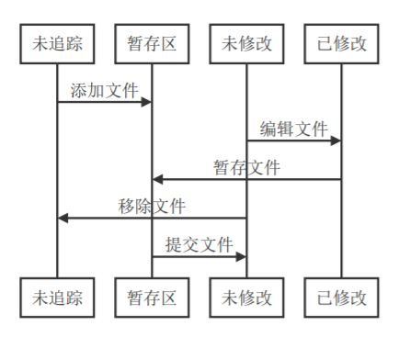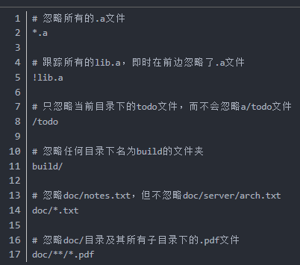
工作区 (worktree) / Index (Staging Area) / Repository (Local) / Remote
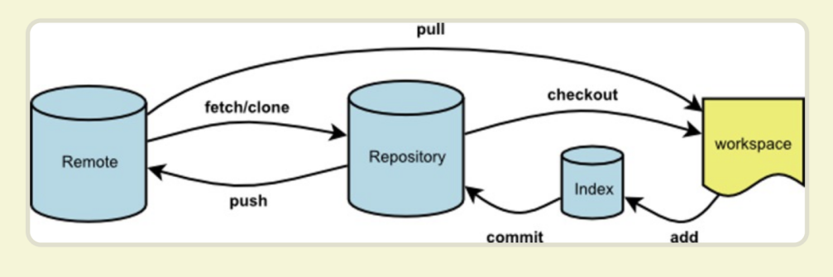

“git怎么从index恢复”

将 Git 恢复到「上一次提交（git commit）的版本」操作_git回退到上一次提交-CSDN博客

场景1：仅工作区修改（没 git add）—— 直接丢弃修改
丢弃未 add 的单个文件修改 git restore 文件名 / git checkout -- 文件名

场景2：已 git add 暂存（没 git commit）—— 先取消暂存，再恢复
取消暂存单个文件 git restore --staged 文件名 / git reset HEAD 文件名

场景3：已 git commit（本地仓库）—— 回滚到上一次 commit
本地回滚上一次 commit（保留修改） git reset --soft HEAD~1
本地回滚上一次 commit（丢弃修改） git reset --hard HEAD~1

场景4：已 git push 到 Gitee（远程仓库）—— 安全撤销远程提交
远程回滚上一次 push（安全） git revert HEAD~1 && git push origin 分支名

Git 后悔药完全指南：restore / reset / revert 命令详解 - 知乎

git restore：针对未提交（工作区/暂存区）的后悔操作；
git reset：针对本地 HEAD 的历史回退，主要用于撤销已提交但未推送的提交；
git revert：针对已推送到远程的后悔药，通过新增一个相反变更的提交来“撤销”历史。

git restore：
. //目录/单个文件
git restore . //撤销整个工作区目录为暂存
git restore --staged . //取消暂存保留工作区
git restore --source= //恢复工作区文件到特定版本

git reset：
--soft：仅移动 HEAD，暂存区/工作区不变
--mixed：移动 HEAD 和暂存区，工作区不变
--hard：三者全重置，危险！
# 如果后悔了 reset --hard 操作
git reflog # 查看操作历史，找到之前的 commit_id
git reset --hard <commit_id> # 回到之前状态

git revert：
git reflog //获取commit_id
git revert commit_id //或者HEAD
# 撤销多次提交，不自动创建 commit
git revert -n commit_id1 commit_id2 ...
# 最后统一提交
git commit -m "Revert multiple commits"
git revert --continue //处理冲突追踪收尾
git revert --abort
# 撤销 merge commit
git revert -m 1 <merge_commit_id> # -m 1 表示保留第一个父分支
# 撤销 revert（撤销的撤销）
git revert <revert_commit_id> //放弃

“git rebase: 简洁 commit 记录”

git rebase详解（图解+最简单示例，一次就懂）-CSDN博客
变基：先切到支线变回主线
顺序：冲突显示，合并的是时间线上的提交
应用：多次 commit 合并为一次，跨分支移植提交

使用 rebase 代替 merge：
如果master上在B以后没有新提交，那么就还是用原来的B作为基，rebase操作相当于无效，此时和git merge 就基本没区别了，差异只在于git merge会多一条记录Merge操作的提交记录

Git 交互式变基（Interactive Rebase）与普通变基（Normal Rebase）的区别|极客教程
普通变基命令是git rebase，它将一个分支的提交历史应用到另一个分支上。交互式变基则是git rebase -i命令的简写，通过它可以对提交历史进行编辑
改变提交顺序
合并提交
删除提交
过程修复冲突
普通变基应用相同提交历史

rebase交互式变基rebase交互式变基 变基时可用的命令 变基时有六个命令可用： pick pick只表示包含提交 - 掘金
pick与drop
reword与edit
squash与fixup向旧合并
终端输出与vim操作
git-rebase-todo（.git根目录文提示）
COMMIT_EDITMST（.git根目录文本提示）
onto-edit-暂停-commit（amend）-更多提交拆分-continue
文本-模块化视角

Git 变基操作 - Git教程 | 魏明择的官方网站
git rebase [选项] [旧基准] [基底分支]
git log --graph --oneline --all
同分支下提交进行onto变基
包含文件的变化，两个提交之间文件内容存在更改就会导致文件冲突
示例仓库（干净历史，创建副本）
分支间的变基
改变的是基底分支，旧基准是变基参考对象保留原状（将另一分支多出来的部分嫁接到基底顶端）！
变更后新分支可以利用镜像方便重置回原提交！
基底分支是当前分支时，指令可以省略基底分支！
分支表达了提交之间的关系，实际对象是提交之间的文件更改！
变基到以前分支
更改父提交！（gitlens的commit分栏对历史提交提供右键onto选项，但实现方式是交互式变基）
只更改历史不会导致文件的修改！
终端目录不对时复制工作区文件夹路径，使用cd指令重置指令作用范围！
git rebase --onto <新父分支（的最后提交）> <旧父分支（的最后提交）> <基底分支（实际上被改变的）>
H---I---J myb4
/
E---F---G myb3
/
A---B---C---D master
git rebase --onto master myb3 myb4（将从旧父分支的最后提交G到基底分支的最后提交J之间的提交记录移植到新父分支的最后提交D之后！）
H'--I'--J' myb4
/
| E---F---G myb3
|/
- --B---C---D master
新的myb4分支上将不会存在myb3经过的更改！
同一分支历史提交间的变基
git rebase --onto HEAD~5 HEAD~3 master（把从距离顶端第三个提交到本分支顶端之间的所有提交重置到距离顶端第5个提交之前！）
相当于删除顶端最新3个提交之前的两个提交的历史！
交互式变基 - Git教程 | 魏明择的官方网站

描述
当您想记录工作区和暂存区的当前状态，但又想回到一个干净的工作区时，请使用 git stash。该命令会将您的本地修改保存起来，并将工作区恢复到与 HEAD 提交匹配的状态。
此命令保存的修改可以通过 git stash list 列出，通过 git stash show 查看，并使用 git stash apply 恢复（可以恢复到不同的提交之上）。不带任何参数调用 git stash 等同于 git stash push。储藏（stash）默认被列为 “WIP on <分支名> …​”，但您在创建时可以在命令行中提供更具描述性的信息。
您创建的最新储藏存储在 refs/stash 中；旧的储藏可以在此引用的 reflog 中找到，并可以使用通常的 reflog 语法进行命名（例如 stash@{0} 是最近创建的储藏，stash@{1} 是前一个，stash@{2.hours.ago} 也是有效的）。储藏也可以仅通过指定储藏索引来引用（例如整数 <n> 等同于 stash@{<n>}）。
Git - git-stash 文档 - Git 版本控制系统
git-stash用法小结 - Tocy - 博客园
作用：去脏，切换，整理
效果：本地，修改点，存储位置，HEAD位置，追踪文件
git stash save //“记录版本”
git stash pop //恢复并删除
git stash list //显示列表与备注
git stash drop stash@{0} //移除特定
git stash clear //删除所有
git stash show //查看指定stash的diff
面添加-p或--patch可以查看特定stash的全部diff
git stash branch //删除所恢复的

默认情况下，git stash会缓存下列文件：
添加到暂存区的修改（staged changes）
Git跟踪的但并未添加到暂存区的修改（unstaged changes）
但不会缓存以下文件：
在工作目录中新的文件（untracked files）
被忽略的文件（ignored files）
git stash命令提供了参数用于缓存上面两种类型的文件。
使用-u或者--include-untracked可以stash untracked文件。
使用-a或者--all命令可以stash当前目录下的所有修改。

git stash push的其他选项
git stash push命令还有一些其他的选项可以用于控制它的行为。
--keep-index：这个选项会告诉Git在执行stash之前保留暂存区的更改。换句话说，它只会将工作区的更改保存到stash中，而暂存区的更改将被保留。
--include-untracked：这个选项会包含未被Git追踪的文件的更改。默认情况下，git stash push只会保存已被追踪的文件的更改。
--patch：这个选项会显示一个交互式的界面，允许我们选择部分修改进行stash。当我们只想保存一部分更改时，可以使用这个选项。
“标签操作”
Git 仓库名称 命名规范 git仓库设置_mob6454cc7203e2的技术博客_51CTO博客
Gitee是GitHub在中国的替代品，主要面向国内开发者，提供本地化服务和更快的访问速度。

Gitee与GitHub的基本介绍
Gitee（码云）是由开源中国（OSChina）开发和维护的代码托管平台，成立于2013年。它的目标是为中国开发者提供一个更符合本地需求的开源托管环境。
GitHub 是一个国际知名的代码托管平台，成立于2008年，拥有庞大的全球开发者社区和丰富的功能。
gitee最详细使用教程，汇总了全网，看这一篇就够了_gitee教程-CSDN博客

配置RSA公钥

ssh-keygen -t rsa -C "你的邮箱"
cat ~/.ssh/id_rsa.pub
ssh -T git@gitee.com
git remote add origin 地址
git pull --rebase origin master
git push -u origin master
git push origin master //（正常提交）和
git push origin master -f //（强制提交，强制提交可能会把之前的commit注释信息，不会改变修改的代码，慎用），都是提交到master分支
git clone url
查看所有分支 ：git branch -a
切换到某一分支：git checkout 分支名称
合并分支：git merge 原分支 目标分支
4.更新代码到本地
git status（查看本地分支文件信息，确保更新时不产生冲突）
git checkout -- [file name] （若文件有修改，可以还原到最初状态; 若文件需要更新到服务器上，应该先merge到服务器，再更新到本地）
git branch（查看当前分支情况）
git checkout remote branch
git pull若命令执行成功，则更新代码成功！

创建远程Git存储库
Git 创建操作|极客教程
远程地址多人添加
ssh-copy-id -i ~/.ssh/id_rsa.pub gituser@git.server.com
[tom@CentOS tom_repo]git remote add origin gituser@git.server.com:project.git
[tom@CentOS tom_repo] git push origin master
Counting objects: 3, done.
Writing objects: 100% (3/3), 242 bytes, done.
Total 3 (delta 0), reused 0 (delta 0)To gituser@git.server.com:project.git
* [new branch]
master −> master
[jerry@CentOS ~]mkdir jerry_repo
[jerry@CentOS ~] cd jerry_repo/
[jerry@CentOS jerry_repo]$ git clone gituser@git.server.com:project.git
Initialized empty Git repository in /home/jerry/jerry_repo/project/.git/
remote: Counting objects: 3, done.
Receiving objects: 100% (3/3), 241 bytes, done.
remote: Total 3 (delta 0), reused 0 (delta 0)

“分离库”
如何将现有 git 仓库中的子目录分离为独立仓库并保留其提交历史_git filter-branch --tag-name-filter cat --prune-em-CSDN博客
保留commit记录
方法1：subtree
git subtree split -P <name-of-folder> -b <name-of-new-branch>
mkdir <new-repo>
git pull </path/to/big-repo> <name-of-new-branch>
方法2：clone 一份原仓库并删掉原来的 remote
git clone <big-repo> <new-repo>
cd <new-repo>
git remote rm origin
git filter-branch过滤所有历史提交，只保留所有对指定子目录有影响的提交，并将该子目录设为该仓库的根目录
--tag-name-filter cat该参数控制我们要如何处理旧的 tag，cat 即表示原样输出
--prune-empty 删除空的（对子目录没有影响的）提交
--subdirectory-filter 指定子目录路径
<name-of-folder> -- --all该参数必须跟在--后面，表示对所有分支进行操作。
git for-each-ref命令用于遍历所有匹配的引用，并根据给定的格式显示它们
git reflog expire
git gc --aggressive --prune=now
第一行命令将所有无法到达的 reflog 条目过期，第二行命令执行垃圾回收
清理原仓库
git rm -rf <name-of-folder>
关联原仓库与新仓库
git remote add origin http://gogs.weeho.cn/lif/test.git
依赖库？
部分克隆？
git clone 仓库的使用过程有哪些注意事项？ - 知乎

